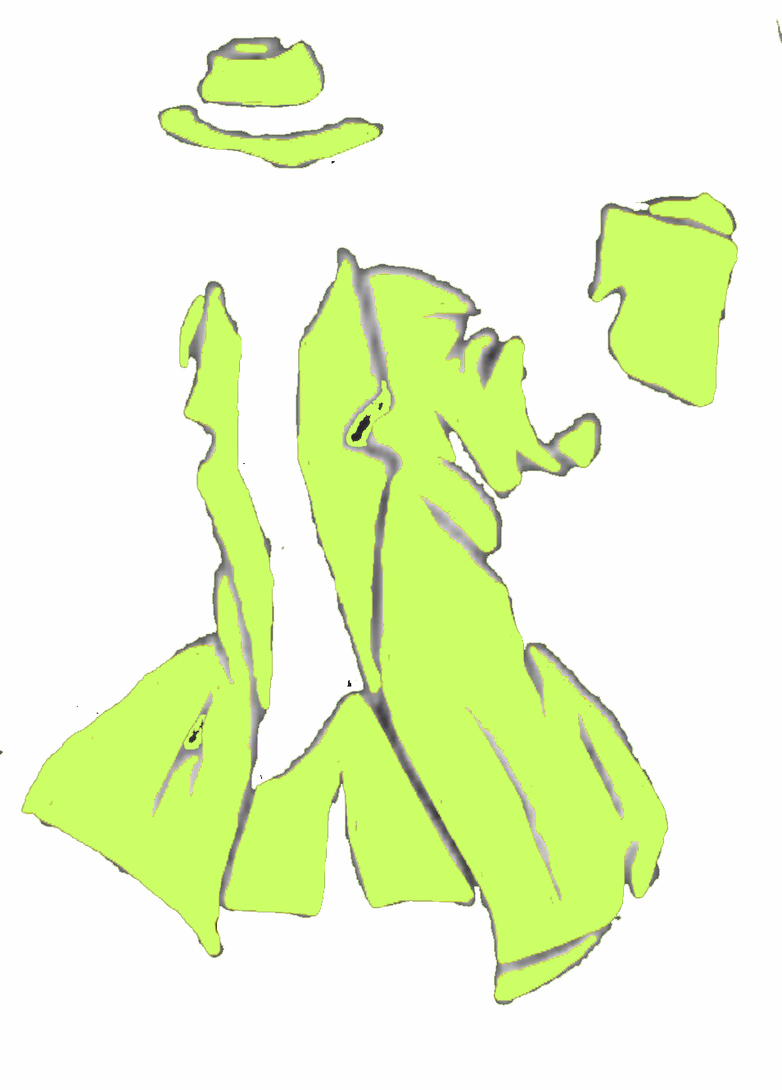 | NIKITA  Capitolo 2: Conosci I Punk?  Come potrebbe essere l’aspetto di Coliandro?
Leggendo le citazioni sicuramente ti sei fatto/a un’opinione personale. Prova a concretizzarla …

• … comparandola a persone che conosciamo tutti (politici, artisti,… ).

• … descrivendo il personaggio in tedesco.

• … cercando persone simili su giornali o in rete.

Potresti anche provare a disegnarla!

